《Linux操作系统》实验报告

年级、专业、班级 |  | 2019级计算机科学与技术（卓越）02班 |  |  | 姓名 | 李燕琴
实验题目 | 实验三：向内核中插入块设备
实验时间 |  |  | 实验地点
实验成绩 |  |  | 实验性质 | □验证性 √设计性 □综合性
教师评价：
□算法/实验过程正确； □源程序/实验内容提交 □程序结构/实验步骤合理；
□实验结果正确； □语法、语义正确； □报告规范；
其他：
评价教师签名：
一、实验目的
- 了解Linux设备驱动模型。
- 理解设备驱动模型中总线、设备、驱动三者的关系。
- 了解设备的注册机制和原理。
- 掌握块设备的注册原理和操作过程。
- 学习并掌握如何通过内核提供的API向内核中注册块设备。
- 掌握dmesg的使用。

二、实验项目内容

编写块设备源码（在实验二的darkelf.c文件的基础上修改代码，gedit darkelf.c 打开c文件）

1、定义一个结构体，其中包含一个gendisk指针和请求队列指针

2、定义两个操作方法，这里先让elf_open和elf_release两个函数返回空值

3、初始化一个对当前块设备的操作方法

4、编写模块注册函数
内核提供了块设备的相关接口（位于源码文件/block）。一般情况下，需要进行如下步骤：
- 通过register_blkdev注册一个新的设备类型，传入的参数是要注册的主设备号和设备名称，如果为0的话内核会自动为你分配一个主设备号。
- 初始化块设备，申请一个块设备结构体的实例alloc_disk，对块设备实例进行初始化赋值。
- 初始化请求队列，绑定请求队列和请求函数，其中请求函数需要自己编写。
- 对请求队列和块设备实例进行初始化，给gendisk的major、fops、queue等成员赋值，最后通过add_disk将块设备实例插入内核
- 注册块设备驱动。

5、编写模块卸载函数
- 清除请求队列。
- 删除gendisk和对gendisk的引用。
- 删除对块设备的引用，注销块设备驱动。

6、编译模型 make 并插入内核（sudo insmod darkelf.ko）

7、测试模块
- lsmod查看模块插入情况
- 首先查看/dev下面我们插进去的模块 ls -lah /dev | grep darkelf
- 通过lsblk查看自定义的块设备（推荐不在root用户下）
- 通过重启（reboot），移除插入的模块函数（直接使用rmmod会报“正在使用”的警告）

三、实验过程或算法（源程序）
darkelf.c
#include <linux/module.h>
#include <linux/ratelimit.h>
#include <linux/interrupt.h>
#include <linux/input.h>
#include <linux/i2c.h>
#include <linux/uaccess.h>
#include <linux/delay.h>
#include <linux/debugfs.h>
#include <linux/slab.h>
#include <linux/gpio.h>
#include <linux/of_gpio.h>
#include <linux/i2c.h>
#include <linux/fs.h>
#include <linux/genhd.h>
#include <linux/blkdev.h>
#include <linux/hdreg.h>
#include <linux/blk_types.h>
#define DARKELF_SIZE (2 * 1024 * 1024) //磁盘大小容量为2MB
#define DARKELF_NAME "darkelf" //磁盘名字
#define DARKELF_MINORS 3 //分区数量
typedef struct
{
int major; //主设备号
unsigned char *darkelfbuf; //模拟块设备
struct gendisk *gendisk; //磁盘
spinlock_t lock; //自旋锁
struct request_queue *queue; //请求队列
} darkelf_dev;
darkelf_dev darkelf;
/* open函数 */
static int darkelf_open(struct block_device *dev, fmode_t mode)
{
return 0;
}
/* release函数 */
static void darkelf_release(struct gendisk *disk, fmode_t mode) { }
/* getgeo函数 */
static int darkelf_getgeo(struct block_device *dev, struct hd_geometry *geo)
{
geo->heads = 2; /* 磁头 */
geo->cylinders = 32; /* 柱面 */
geo->sectors = DARKELF_SIZE / (2 * 32 * 512); /* 磁道上的扇区数量 */
return 0;
}
/* 操作函数集合 */
static const struct block_device_operations darkelf_fops = {
.owner = THIS_MODULE,
.open = darkelf_open,
.release = darkelf_release,
.getgeo = darkelf_getgeo,
};
/* 制造请求函数 */
static int mfn(struct request_queue *q, struct bio *bio)
{
int offset;
struct bio_vec bvec;
struct bvec_iter iter;
unsigned long len = 0;
/* 获取块设备偏移地址 */
offset = (bio->bi_iter.bi_sector) << 9;
/* 处理bio中所有段 */
bio_for_each_segment(bvec, bio, iter)
{
char *ptr = page_address(bvec.bv_page) + bvec.bv_offset; //获取RAM地址
len = bvec.bv_len; //数据长度
if (bio_data_dir(bio) == READ) //读数据
memcpy(ptr, darkelf.darkelfbuf + offset, len);
else if (bio_data_dir(bio) == WRITE) //写数据
memcpy(darkelf.darkelfbuf + offset, ptr, len);
offset += len;
}
// set_bit(BIO_UPTODATE, &bio->bi_flags);
bio_endio(bio); //通知bio处理结束
}
/* 入口函数 */
static int __init darkelf_Init(void)
{
int ret;
/* 初始化模拟块设备 */
darkelf.darkelfbuf = kzalloc(DARKELF_SIZE, GFP_KERNEL);
if (darkelf.darkelfbuf == NULL)
{
ret = -EINVAL;
goto ram_fail;
}
/* 初始化自旋锁 */
spin_lock_init(&darkelf.lock);
/* 块设备注册 */
darkelf.major = register_blkdev(0, DARKELF_NAME); //自动分配
if (darkelf.major < 0)
{
ret = -EINVAL;
goto register_blkdev_fail;
}
printk("darkelf major = %d\r\n", darkelf.major);
/* 申请gendisk */
darkelf.gendisk = alloc_disk(DARKELF_MINORS);
if (darkelf.gendisk == NULL)
{
ret = -EINVAL;
goto alloc_disk_fail;
}
/* 申请request_queue */
darkelf.queue = blk_alloc_queue(GFP_KERNEL);
if (darkelf.queue == NULL)
{
ret = -EINVAL;
goto alloc_queue_fail;
}
/* 绑定制造请求函数 */
blk_queue_make_request(darkelf.queue, mfn);
/* 添加gendisk */
darkelf.gendisk->major = darkelf.major; //主设备号
darkelf.gendisk->first_minor = 0; //起始次设备号
darkelf.gendisk->fops = &darkelf_fops; //操作函数集合
darkelf.gendisk->private_data = &darkelf; //私有数据
darkelf.gendisk->queue = darkelf.queue; //请求队列
sprintf(darkelf.gendisk->disk_name, DARKELF_NAME); //写入名字
set_capacity(darkelf.gendisk, DARKELF_SIZE / 512); //设置容量
add_disk(darkelf.gendisk); //添加gendisk到内核
return 0;
alloc_queue_fail:
del_gendisk(darkelf.gendisk);
kfree(darkelf.darkelfbuf);
unregister_blkdev(darkelf.major, DARKELF_NAME);
alloc_disk_fail:
kfree(darkelf.darkelfbuf);
unregister_blkdev(darkelf.major, DARKELF_NAME);
register_blkdev_fail:
kfree(darkelf.darkelfbuf);
ram_fail:
return ret;
}
/* 出口函数 */
static void __exit darkelf_Exit(void)
{
/* 释放gendisk */
put_disk(darkelf.gendisk);
del_gendisk(darkelf.gendisk);
/* 清除请求队列 */
blk_cleanup_queue(darkelf.queue);
/* 注销块设备 */
unregister_blkdev(darkelf.major, DARKELF_NAME);
/* 释放内存 */
kfree(darkelf.darkelfbuf);
}
/* 模块加载 */
module_init(darkelf_Init);
module_exit(darkelf_Exit);
MODULE_LICENSE("GPL");
MODULE_AUTHOR("LZK");

Makefile
# Makefile 4.0
obj-m := darkelf.o
CURRENT_PATH := $(shell pwd)
LINUX_KERNEL_PATH := /usr/src/linux-4.4.125

all:
$(MAKE) -C $(LINUX_KERNEL_PATH) M=$(CURRENT_PATH) modules

四、实验结果及分析和（或）源程序调试过程

指导书上给的代码片段中，最开始一直报elf_queue_bio的错误，查阅大量（都是辛酸泪）之后发现需要自己定义elf_queue_bio这种make_request_fn，当然linux系统中也给了一些初始的函数，如__make_request，generic_make_request等，但是不知道为何，__make_request无法定位他的库函数，generic_make_request加入后会导致无法正常插入块设备。最后感谢wzy大佬的指点和博主大大的文章https://blog.csdn.net/weixin_43072093/article/details/119133977 ，才知道之前查找的make_request_fn过分的复杂，判断的条件过多，且尚未为自定义块设备申请buffer等诸多错误，照着博客一步步debug后终于添加上了device。

- 模型编译结果
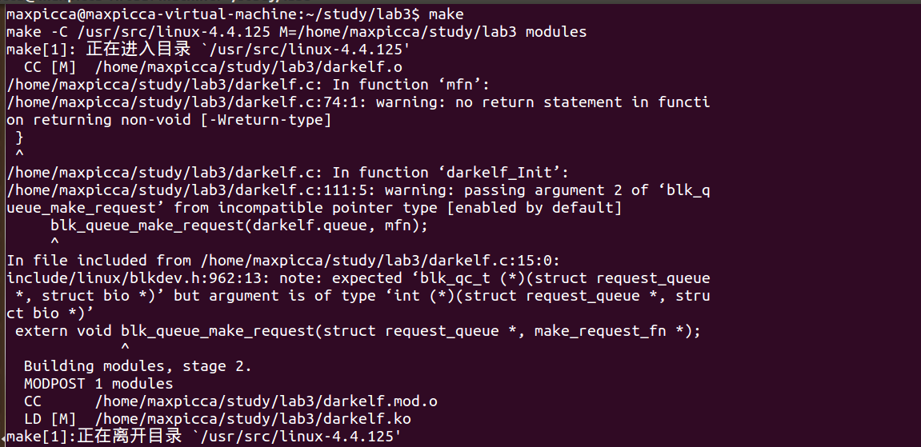
- 查看插入的模块
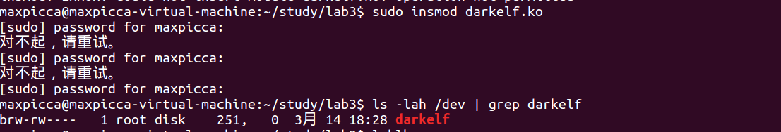
- 查看块设备
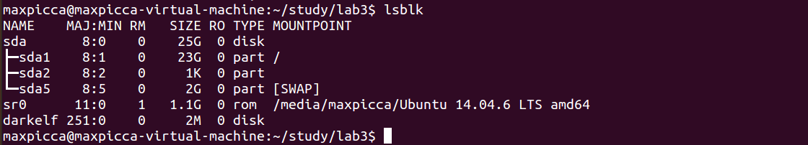
五、实验心得

这个实验，和lab2不同的是，没有提供源码，需要我们自己写代码，从编写模块→编译模块包括其中的debug→检查模块等，因为对linux内核逻辑的不熟悉（其实看懂“向插入内核插入块设备”整个流程，会轻松很多）。总之，一次次谷歌，一篇篇博客，让lab3不再是一个验证性实验，更加深了自己对linux内核运作的理解。

